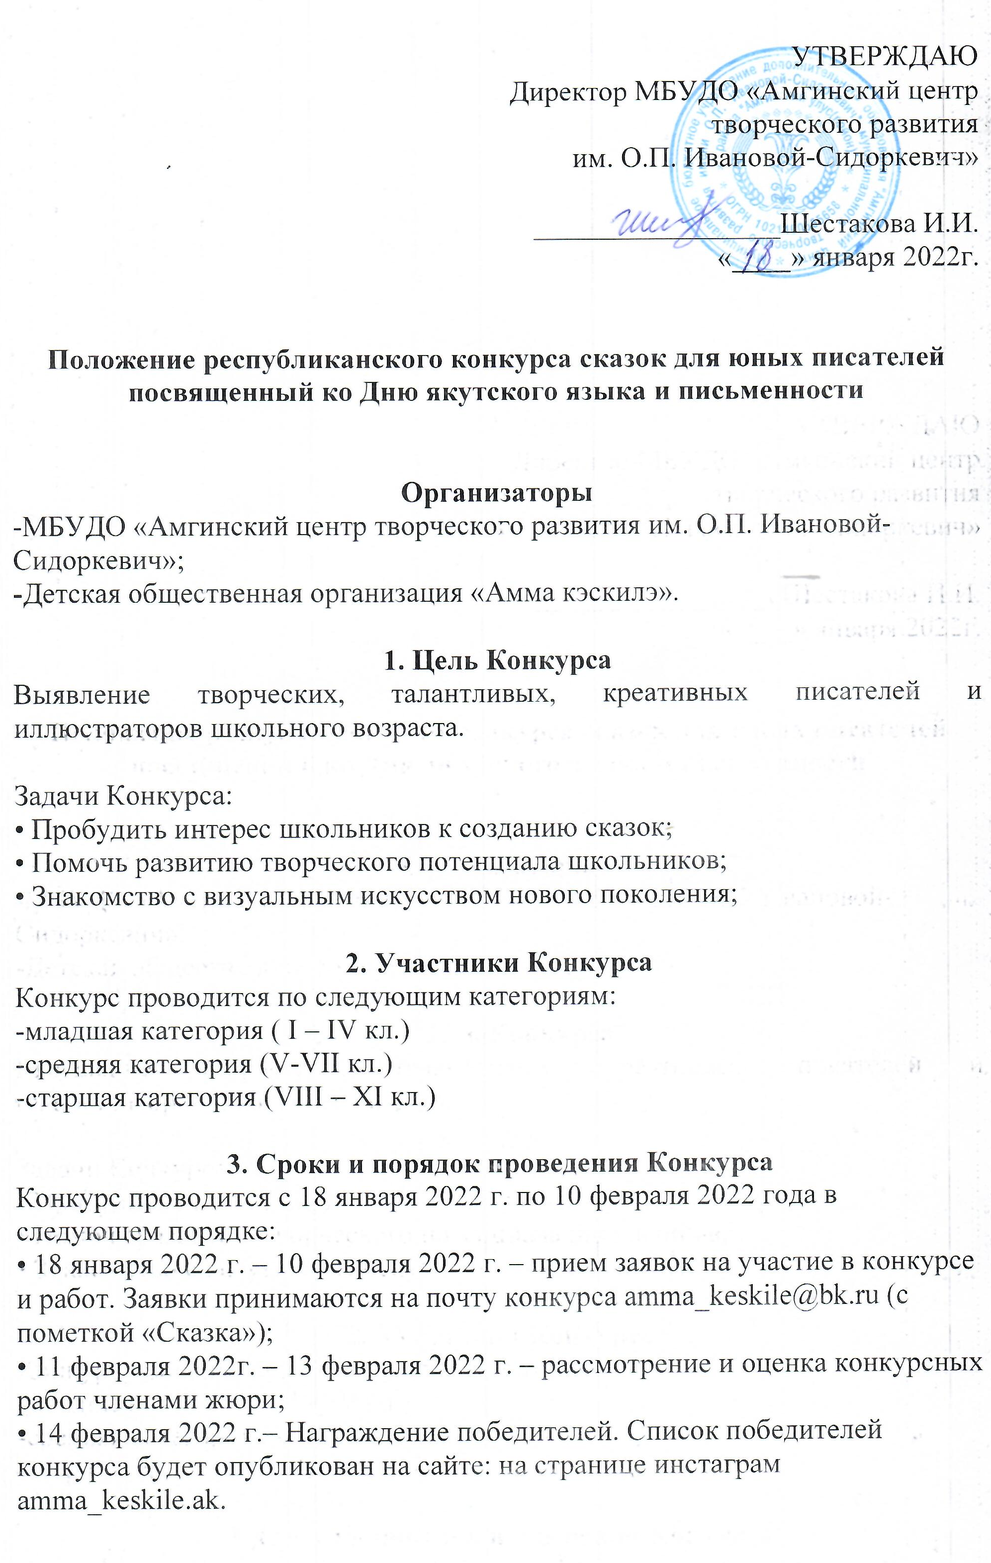

4. Условия участия в Конкурсе
• Каждый участник может представить на конкурс не более двух сказок. Конкурсные работы должны сопровождаться заявкой (Приложение 1);
• Работы и заявки следует присылать по электронной почте: amma_keskile@bk.ru (с пометкой «Сказка»);
• Работы, созданные в программах компьютерной графики, принимаются в форматах .jpeg, pdf, tiff. ;
• Работы, нарисованные от руки, принимаются в оригинале, отсканированные или сфотографированные в хорошем качестве;
• На конкурс принимаются работы, выполненные в 2021-2022 учебном году;
• Если конкурсный материал уже был опубликован в каком-либо издании или на сайте, участник может указать название издания и дату выхода материала, предоставить ссылку.
5. Требование к сказкам
-Сказка должна быть на якутском языке;
-Сказка должна быть создана на формате А5 и содержать не более пяти страниц.
-Сказка должна иметь оригинальный сюжет (зачин, развитие событий, кульминацию, развязку);
-Сказка должна быть оригинальным произведением участника. В случае обнаружения плагиата работа снимается с конкурса.
-Участник должен отправить сказку и заявку на участие. Без заявки работы не рассматриваются конкурсной комиссией.
6. Критерии оценки конкурсных работ
• Сюжет сказки;
• Оригинальность идеи;
• Прорисовка героя;
• Соответствие теме;
• Учет орфографических ошибок;
• Раскрытие темы.
7. Номинации:
• Лучшая сказка на якутском языке – младшая категория
• Лучшая сказка на якутском языке – средняя категория
• Лучшая сказка на якутском языке – старшая категория
8. Состав жюри Конкурса
В состав жюри входят организаторы и партнёры Конкурса.
9. Подведение итогов Конкурса
• Все участники конкурса получают сертификаты участника;
• Победители конкурса награждаются дипломами по своей возрастной группе степени и памятными призами;
• Жюри оставляет за собой право отметить отдельные работы участников специальными дипломами и призами;
• Подведение итогов проводится конкурсным жюри 14 февраля 2022 г.

Приложение 1

ЗАЯВКА
на участие в республиканском конкурсе сказок

Фамилия имя участника | Название работы | Школа, класс | Руководитель | Контактные данные

